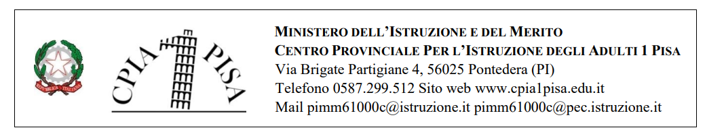

Al Dirigente Scolastico del CPIA 1 Pisa
Via Brigate Partigiane 4 56025 Pontedera (PI) pimm61000c@istruzione.it

Oggetto: Manifestazione d’interesse a svolgere l’incarico di presidente, somministratore, tutor a.s 2024/25

Il/la sottoscritto/a
nato/a a |  | il
codice fiscale
propone la propria candidatura per svolgere l’incarico/gli incarichi di seguito indicato/i (crocettare)
Presidente della Commissione del Test di conoscenza della lingua italiana livello A2 (Prefettura)
Somministratore del Test di conoscenza della lingua italiana livello A2 (Prefettura)
Tutor della sessione di formazione civica e informazione sulla vita civile in Italia (Prefettura)
Somministratore del Test per la Certificazione di Italiano come Lingua Straniera (UNISTRASI)

A tale proposito DICHIARA
- di essere in possesso dei requisiti di accesso all’incarico previsti dall’avviso;
- ai sensi degli artt. 75 e 76 del D.P.R. 455/2000, che le informazioni fornite sono corrispondenti al vero;
DICHIARA inoltre (crocettare)
di prestare servizio presso il CPIA 1 PISA con contratto a tempo indeterminato
di aver già svolto l’incarico in qualità di Presidente del Test A2 (Prefettura)
di aver già svolto l’incarico in qualità di Somministratore del Test A2 (Prefettura)
di avere già svolto l’incarico in qualità di Tutor di formazione civica (Prefettura)
di aver già svolto l’incarico in qualità di Somministratore del test CILS (UNISTRASI)
di avere svolto l’incarico di Collaboratore del Dirigente scolastico del CPIA 1 PISA
di essere docente su posto di scuola primaria
di essere docente su posto di scuola secondaria e classe di concorso A023, A022, AB25
di essere disponibile a partecipare ad incontri di coordinamento e/o iniziative di formazione

di avere svolto specifica formazione di somministratore CILS organizzata da UNISTRASI
AUTORIZZA il trattamento dei propri dati personali ai sensi del D.Lgs 30 giugno 2003, n. 196 “Codice in materia di protezione dei dati personali” e dell’art. 13 del GDPR (Regolamento UE 2016/679)

Data | Firma

